Le Vatican .
Un grand merci à :

http://www.cityzeum.com/dossier/la-basilique-saint-pierre-et-le-vatican/

http://kerdonis.fr/ZCONFROME/

L’histoire de la construction de la basilique

Il ne reste, en surface rien de visible de la basilique constantinienne des origines.
Cette première basilique fit l’objet de nombreuses restaurations, et son instabilité était de plus en plus forte., et c'est pourquoi le pape Nicolas V décida de la démolir au 15ème siècle.
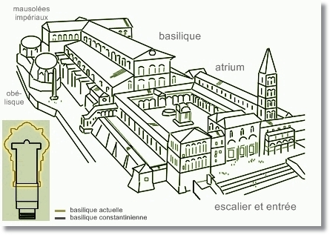
La suite chronologique architecturale est la suivante :
- Construction de la 2° Basilique
- Déplacement de l’Obélisque sur ce qui deviendra la Place .
- Construction de la Place avec les colonnades du Bernin
- Construction de la façade actuelle .

Le Bernin a donc « du faire avec » l’Obélisque….
Michel Ange et le Bernin n’auraient peut être pas été trop d’accord avec la façade actuelle ….i
La 1° Basilique .

Au début du 4ème siècle, sous le règne de l’empereur Constantin, premier empereur converti à la nouvelle religion, une première église fut édifiée, au-dessus du tombeau de Pierre.
Elle porte le nom de basilique constantinienne, et elle a un plan général typiquement romain .

. 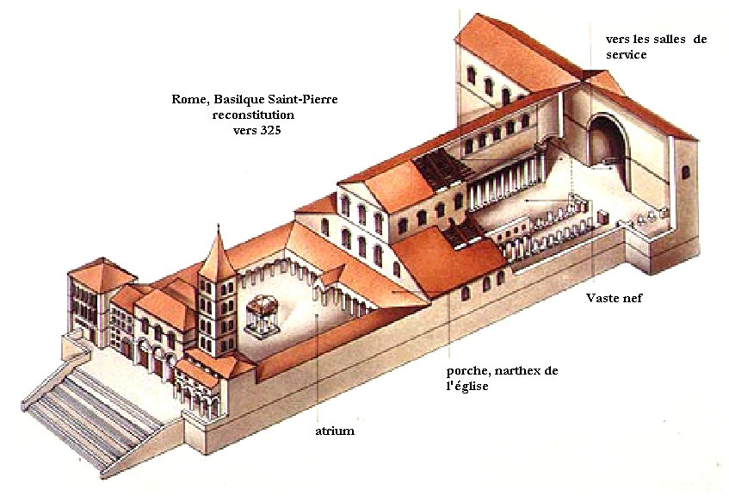
L’installation de la basilique à cet endroit faisait de la colline du Vatican, la 8ème colline de Rome. Cette colline devint une sorte de nouveau Capitole, celui des témoins de la nouvelle foi chrétienne.
Mais cette basilique n’eut pas tout de suite l’importance qu’elle revêt aujourd’hui ; Les papes ne vivaient pas ici et le Vatican ne deviendra leur lieu de résidence permanent qu’à partir de la fin du 14ème siècle.
S’ils y faisaient des séjours fréquents, leur résidence principale était le palais du Latran, attenant à la basilique Saint-Jean de Latran, sur l’autre rive du Tibre.
Connut un développement particulier à partir du 7ème siècle. De nombreux pèlerins s’y rendaient. Autour, on édifia alors des «scholae» ou gîtes pour les recevoir. Au 8ème siècle, un palais fut construit pour accueillir les papes lors de leurs séjours réguliers.

Au 8ème siècle donc, c’est tout une petite ville qui commença alors à s’organiser aux alentours. Les pèlerins d’origine germanique, très nombreux, l’appelaient le « burg », la ville en allemand. C’est l’origine du nom «Borgo», toujours donné à ce quartier autour de Saint-Pierre.
Le Vatican se protège …
Le Vatican, étant situé hors des remparts de Rome, était une proie facile pour les pillards et les pirates sarrasins venus de la côte.
Au 9ème siècle, le pape Léon IV fit-il ériger un rempart pour le protéger.
En souvenir de ce pape qui a protégé le quartier, aujourd’hui encore, l’ancien quartier du Vatican est appelé «la Cité Léonine».
A la fin du Moyen Age, les murailles ont été renforcées et le quartier en partie reconstruit.
On aperçoit de ci de là un reste de ces fortifications : le « Passetto».
C’est un mur crénelé au sommet duquel court un chemin qui permettait aux papes de rejoindre sans danger leur forteresse du château Saint-Ange.

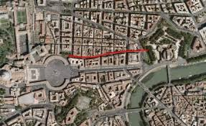

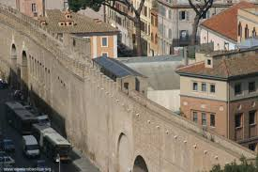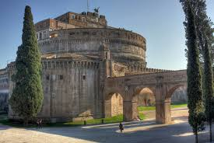

La Chapelle Sixtine a été construite à la fin du 1° Vatican et a survécu à sa destruction .
Néanmoins les travaux de destruction l’ont « ébranlé » et il a fallut la replafonner donc la repeindre …
Et c’est Michel Ange qui s’en chargera pour l’essentiel
.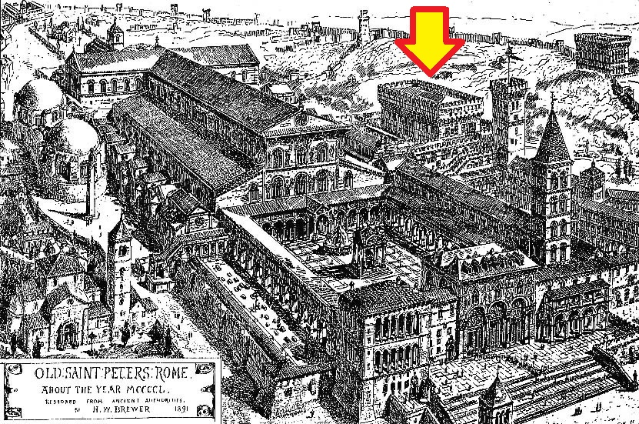 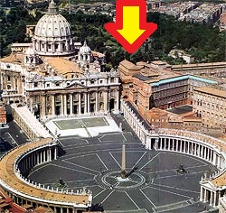
Les projets d’une seconde basilique .
Il faudra attendre 1506 pour que le Pape Jules II, décide de poser la première pierre de la Basilique actuelle .
Les plans du nouvel édifice furent confiés à un architecte déjà célèbre à l’époque : Donato Bramante. Celui-ci imagina un édifice en croix grecque, c’est-à-dire de plan carré, avec quatre bras de longueur égale, le tout couvert au centre d’une grande coupole.

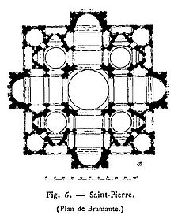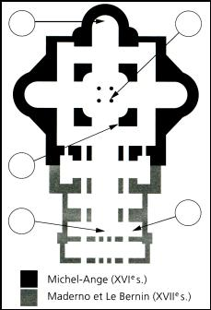
Mais Bramante meurt en 1514, et n’a pas le temps d’élever autre chose que les piliers intérieurs et les arcs de la coupole.
C’est finalement Michel Ange qui, en 1546 et à 72 ans, reprend la direction des travaux.
Il conserve le plan original de Bramante, mais Il conçoit une nouvelle coupole, très audacieuse pour l’époque et qui culmine à 132 mètres 50.
A la différence de la grande coupole de la cathédrale de Florence, ses arcs de soutien, sont placés à l’extérieur, et non à l’intérieur, comme il était alors d’usage.
C’est la première coupole de ce genre : elle servira souvent de modèles à d’autres architectes.
Michel Ange meurt avant de voir sa coupole achevée.

Michel Ange et Le Bernin ….
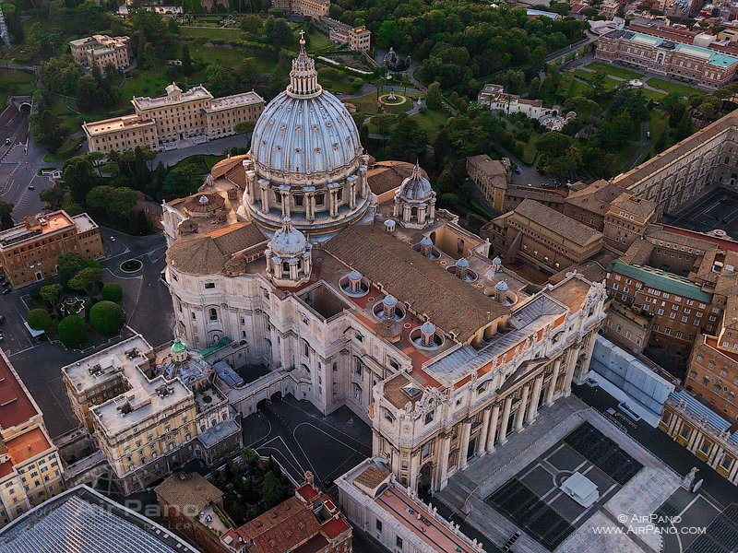

Les « protestations » … et les « protestants ».
Ces travaux coûteront cher, très cher, financièrement certes, mais aussi politiquement.
En effet, l’argent nécessaire à leur accomplissement sera fourni par des sources diverses et pas toujours très dignes…. Des sommes importantes seront tirées du trafic des indulgences (les indulgences étaient le moyen commode de racheter ses fautes en payant une amende à l’Eglise).
Une pratique qui prit une ampleur telle que certains s’en formalisèrent comme Martin Luther, en Allemagne , et la querelle qui s’ensuivit fut à l’origine de la Réforme protestante.
Dans l’histoire de l’Eglise, le lieu est aussi très symbolique, car c’est ici qu’aurait été martyrisé et enterré le premier des suiveurs du Christ, également premier pape, à savoir saint Pierre, à qui est dédié la basilique.
Au cours des siècles, nombre d’artistes parmi les plus importants travaillèrent à l’aménagement et l’embellissement du lieu. Le célèbre Bernin conçut la magnifique place et Bramante et Michel Ange apportèrent leur contribution à la basilique.

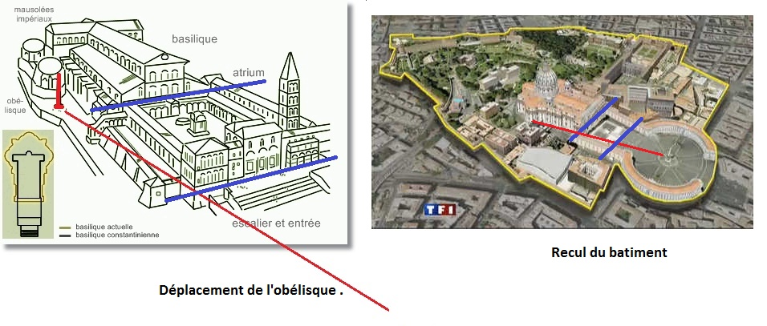

L’histoire de la place Saint Pierre.

Derrière la basilique s’élève la colline du Vatican.
Devant la basilique , la place elle-même occupe l’emplacement de l’« Ager Vaticanus », ou plaine du Vatican.
Ici, s’élevait le grand cirque des empereurs Caligula et Néron.
C’est dans ce cirque de Néron, et non au Circus Maximus que furent mis à mort les chrétiens du temps de Néron, et en particulier Saint Pierre .
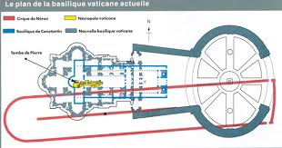
Comme beaucoup de parties basses de la ville, cette plaine était souvent victime des crues du Tibre, et cette zone était peu habitée, occupée plutôt par des lieux à caractère privés, comme les jardins de l’empereur Hadrien.
On y trouvait aussi des tombeaux, en particulier, le mausolée de l’empereur Hadrien, mieux connu aujourd’hui sous le nom de « Château Saint-Ange », car transformé en forteresse par les papes du Moyen Age ; les remparts de Rome défendaient la rive gauche du Tibre, et ici nous sommes sur la rive droite, à ce moment pratiquement sans défense .
Il était prudent de pouvoir en cas d’attaque passer du Vatican au Château Saint Ange …
.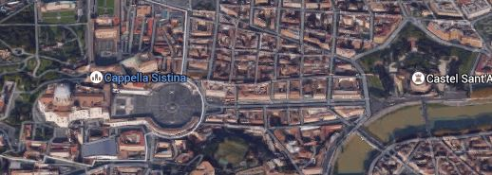

L’Obélisque

L’obélisque aujourd’hui au milieu de la place, était le seul témoin du cirque de Néron .
La première basilique l’a laissé subsister exactement sur place .
La seconde basilique est pratiquement sur la première, mais l’atrium clôt a laissé place à une place ouverte ..

Suivant une légende, Saint Pierre aurait été crucifié (la tête en bas) juste au pied de cet obélisque .
L’Obélisque central est haut de plus de 25 mètres, il est en granit et pèse 360 tonnes.
Il s’agit d’un authentique obélisque égyptien, bien que ne comportant, comme c’était pourtant l’usage, aucune inscription en hiéroglyphes.
C’est sur ordre de l’empereur Caligula, qu’il fut transporté à Rome pour être installé ici, sur la spina, l’arête centrale, de son cirque.
C’est le pape Sixte Quint, grand pape urbaniste de la fin du 16ème siècle, qui ordonna son déplacement à cet endroit en 1586.

Pour apporter cet obélisque, l’architecte Domenico Fontana dirigea les travaux, qui prirent 5 mois et nécessitèrent plus de 900 hommes et 150 chevaux.

L’importance de cet obélisque est considérable, puisqu’il est aujourd’hui le seul témoin du martyre de saint Pierre. C’est pourquoi, lors de son installation en 1586, le pape ordonna le silence complet de la foule, sous peine de mort.
Il faisait à Rome, ce jour là, une chaleur terrible, et les cordes qui retenaient l’obélisque, sèches et tendues à la dernière extrémité, risquaient de rompre.
Un marin du nom de Bresca, présent dans l’assistance cria alors qu’il fallait mouiller les cordes. Un conseil judicieux qui fut immédiatement suivi, sauvant l’entreprise du désastre. Au lieu d’être puni de mort pour avoir enfreint la consigne papale, l’homme fut remercié et il reçut, pour sa présence d’esprit, une charge honorifique à la cour pontificale, charge toujours occupée par ses descendants. L’obélisque fut consacré à la croix du Christ. Et d’ailleurs, il en contient une relique au sommet.
L’obélisque, on l’a vu, était donc dressé ici bien avant la construction de la place telle que nous la voyons, qui, elle ne date que du 17ème siècle. Mais il deviendra l’élément centralisateur de la nouvelle place, qui sera organisée en un gigantesque cadran solaire, dont il est l’«aiguille».
Circus Neroni et Circus Maximus .
Il ne faut pas confondre le Circus Maximus avec le Cirque de Néron ; il sont pratiquement à l’opposé l’un de l’autre …

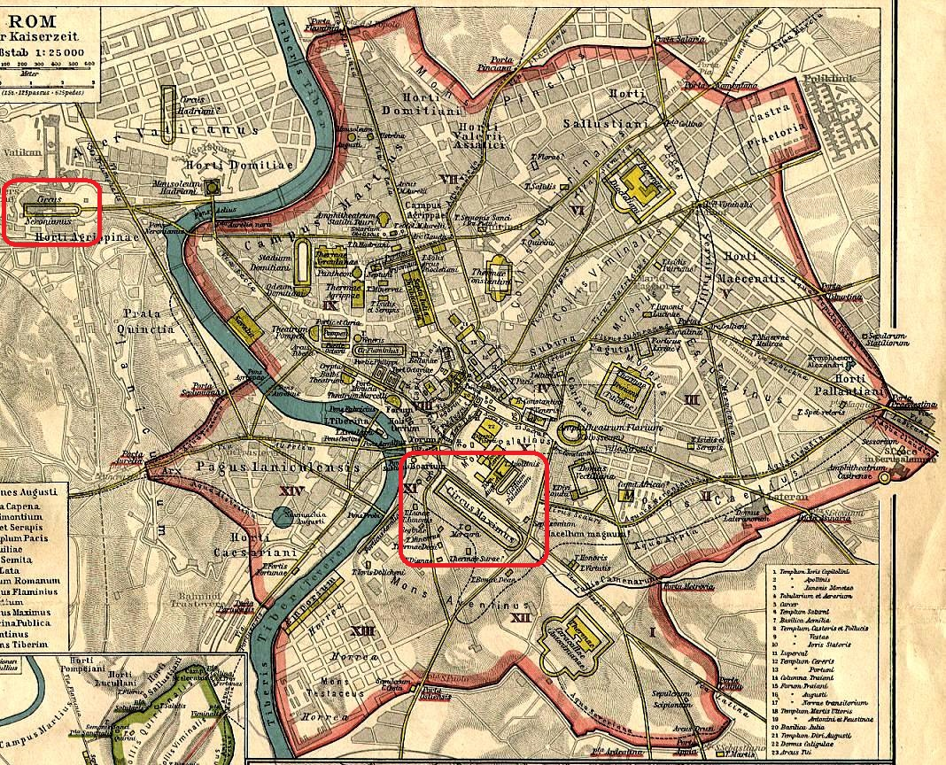

Saint Pierre a été exécuté sous Néron dans le Cirque de Néron et enterré tout près,
dans les « catacombes » .
Sur ces catacombes on a élevé la Basilique du Vatican .
La Place Saint Pierre

La Place a la forme d’une ellipse.
Elle est entourée de portiques à colonnades, surmontés de statues.
Au-delà des colonnades, du côté droit, s’élève une série de bâtiments qui dominent la place.
Le premier de ces édifices, haut et large, est le palais apostolique,les appartements du pape s’y trouvent, donnant directement sur la place Saint-Pierre.
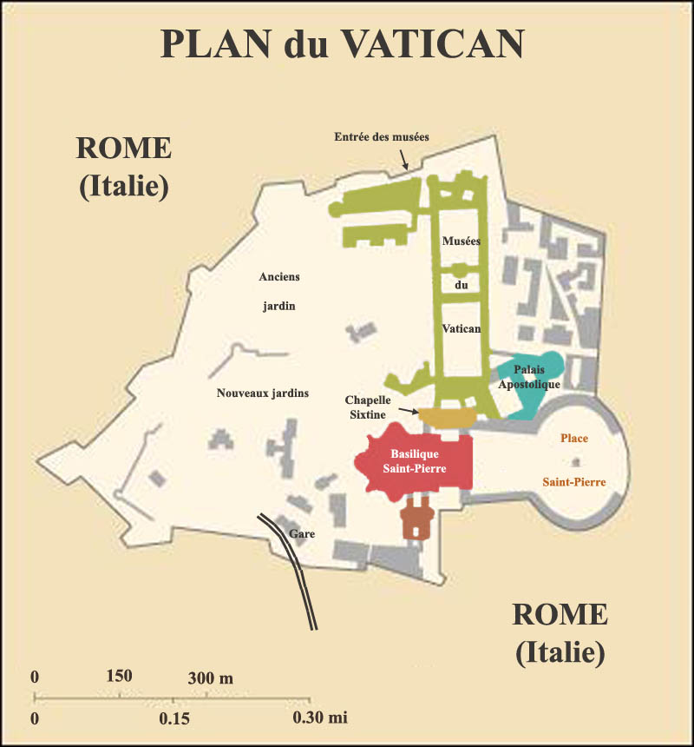
Les contraintes architecturales qu’imposait l’aménagement de la place étaient lourdes ;
- L’architecte devait en effet tenir compte de l’ampleur de la façade de la basilique, déjà achevée à cette époque, et de la présence de l’obélisque (l’obélisque était déjà là « avant » la place) !.
- Il devait cacher les bâtiments irréguliers du Vatican.
- Il devait s’arranger pour que depuis la place, le plus grand nombre de fidèles puisse voir le pape lors des grandes bénédictions.

L’ingénieuse solution proposée par le Bernin est donc une place de plan ellipsoïdal entourée de colonnades, qui prennent, selon l’interprétation traditionnelle, la forme de deux bras accueillants.
L’ellipse est disposée en largeur, de telle façon que le Pape puisse sembler « proche » à un maximum de gens alors que si l’axe avait été vertical, la perspective aurait été plus grande, mais le pape aurait été « plus loin » pour la moitié des gens ..

La Basilique proprement dite .

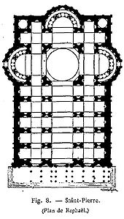
La façade est postérieure à l’église elle-même ; elle fut réalisée au début du 17ème siècle.
Elle présente trois étages.
Les deux premiers sont englobés dans ce qu’on appelle un «ordre colossal»,terme qui désigne des colonnes qui s’élèvent sur plusieurs étages à la fois.

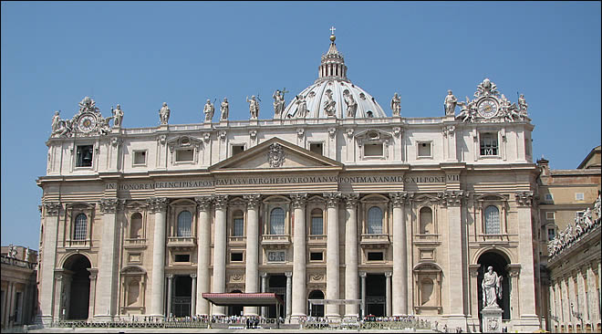

Au premier étage, la grande fenêtre centrale, au dessous du fronton triangulaire, est la fenêtre des bénédictions pontificales.
Au dessus de ces deux premiers étages court une grande bande horizontale, l’architrave, sur laquelle nous pouvons lire l’inscription de dédicace du pape Paul V, qui commanda la construction de cette façade.
Un reproche a souvent été fait à cette façade ;elle serait trop large par rapport à sa hauteur, et donnerait ainsi à Saint- Pierre davantage l’apparence d’un palais plutôt que d’une église.
Par ailleurs, elle cache en grande partie la grande coupole à la vue.

Les Colonnades du Bernin .

Nous allons maintenant gagner l’église et, pour ce faire, nous vous invitons à rejoindre la colonnade qui borde la place sur la droite quand nous sommes face à la basilique. Il s’agit en réalité de quadruples colonnades, formant trois voies parallèles. La voie centrale, plus large, est conçue pour laisser passage aux carrosses et voitures.

Arrivé sous la colonnade, suivons ce chemin en direction de l’église, puis montons les escaliers d’accès à la façade et franchissons l’une des portes.

Nous nous trouvons alors dans le portique, sorte d’espace intermédiaire entre la place et l’intérieur de l’église. Une nouvelle série de cinq portes se présente devant nous, donnant accès à la basilique.

La balustrade de la colonnade est composée de 284 colonnes disposées sur 4 rangs et est ornée de 140 statues de saints réalisées par des sculpteurs élèves du Bernin.

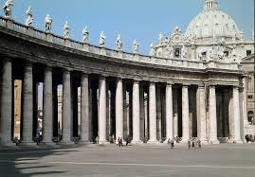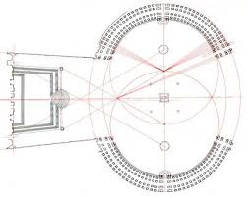
Les autres œuvres de Bernin au Vatican.

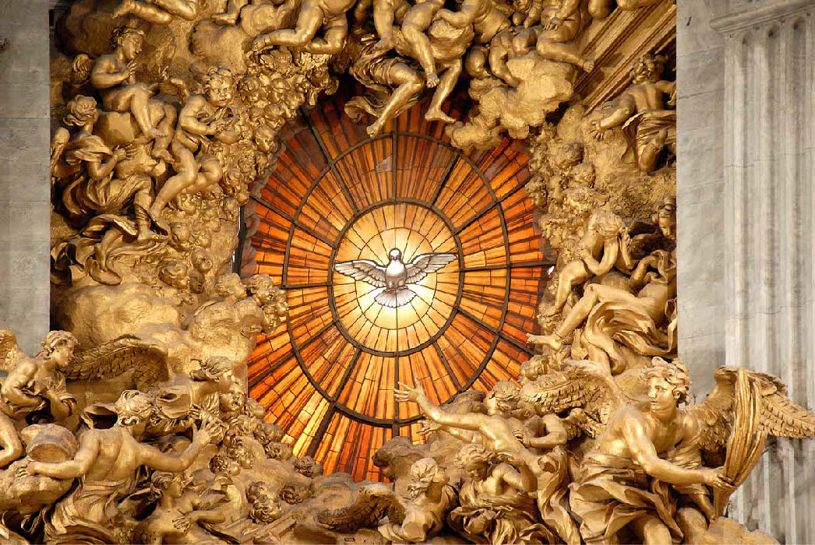

Les deux fontaines :

Sur le grand axe de l'ellipse, à environ 60 mètres de part et d'autre de l'obélisque, se trouvent
deux fontaines symétriques érigées successivement en 1615 et en 1675 .

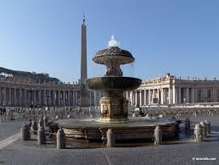

Le baldaquin de Bronze .
En 1624, le pape décide de l'édification d'un baldaquin de bronze au-dessus de l'autel de Saint Pierre. La construction s'étend de 1624 à 1633 et, pour ce faire, on utilise le bronze du Panthéon ce qui fera dire : « Ce que les Barbares n'ont pas fait, les Barberini l'ont fait ».

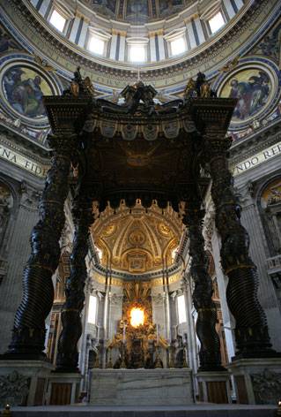
Les Gardes Suisses.
Depuis la Renaissance, avec le Pape Jules II, le Vatican possède ses «Gardes Suisses ».
Les rois de France possédaient aussi une garde suisse, qui fut en grande partie massacrée à la Révolution, lors de la prise des Tuileries par le peuple de Paris.
La cour pontificale est la seule cour au monde à avoir conservé ce qui est aujourd’hui un archaïsme militaire.
Les gardes sont tous suisses, catholiques, et doivent mesurer plus d’un mètre 74.
Ils doivent aussi être célibataires, sauf les officiers, qui peuvent vivre au Vatican avec leur famille.
Les nouvelles recrues prêtent serment le 6 mai, une date anniversaire qui rappelle le 6 mai 1527, date à laquelle 147 gardes suisses trouvèrent la mort devant les portes du Vatican, lors du fameux sac de Rome par les armées de l’empereur Charles Quint.

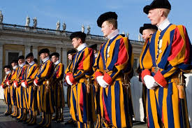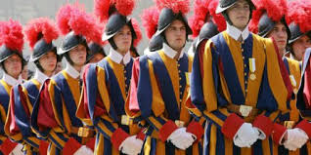
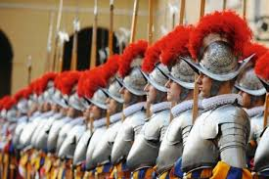
Selon la tradition, leur uniforme aurait été dessiné par Michel Ange lui-même.
En réalité, leur costume a évolué au cours des siècles, même s’il reste toujours inspiré des costumes de la Renaissance.
Constitué de bandes de couleur jaune, bleu et rouge, il est aux couleurs de la famille Médicis, célèbre famille florentine qui donna plusieurs papes.
Les gardes portent habituellement un béret noir, mais celui-ci est remplacé le jour des grandes cérémonies par le morion, un casque hémisphérique en métal avec une haute crête et les bords relevés.

On remarque que les casques « sans » armures ne sont pas les mêmes que les casques « avec » armures .

Les portes de la basilique.

Avant d’entrer dans l’église elle-même, tournons-nous un instant vers la porte par laquelle nous venons de pénétrer. Nous voyons face à nous le revers du mur de façade.
Au dessus de la porte centrale se trouvent les restes d’une mosaïque provenant de l’ancienne basilique, la basilique constantinienne. C’est la mosaïque dite «de la Navicella». Nous y voyons Jésus marchant sur les eaux en direction de ses disciples, rassemblés dans un bateau. Fortement remaniée au cours des temps, son origine remonte à la fin du 13ème siècle.

Tournons-nous maintenant vers les cinq portes d’accès à l’édifice.

La porte centrale possède des battants en bronze datant du milieu du 15ème siècle, ils se trouvaient donc déjà dans l’ancienne basilique.
Les deux portes entourant cette porte centrale ont des vantaux en bois. Ce bois provient d’une gigantesque poutre de la basilique constantinienne.
On leur donne différents noms en fonction du thème des scènes qui y sont représentées.
Celle tout à fait à gauche est dite « porte de la mort»,car c’est en effet par là que passent les cortèges d’enterrement des papes.
La porte à côté est la « porte des sacrements », son décor se référant aux sept sacrements de l’Eglise.
Quant à la dernière porte, tout à fait à droite, elle est murée. C’est la porte sainte, ouverte seulement à l’occasion des jubilés.
Mais qu’est-ce qu’un Jubilé ? Le mot « jubilé » vient de l’hébreux « Jobel. » Chez les juifs, chaque 50 ans, a lieu une année sainte, une année de grand pardon, où sont remises toutes les dettes. Cette fête est annoncée par le son de trompettes en cornes de bouc et « Jobel » en hébreux signifie « bouc». Cette tradition fut reprise officiellement par l’Eglise. Le premier très grand Jubilé eut lieu en 1300, drainant à Rome un nombre incroyable de fidèles. L’idée défendue était qu’à la fin de chaque siècle, Dieu, par l’intermédiaire de son vicaire, le pape, pardonnait toutes les fautes. Les jubilés furent d’abord déclarés tous les 100 ans, puis tous les 50, puis, actuellement, tous les 25 ans. Les plus récents sont ceux de 1950, 1975 et 2000. Au cours des Jubilés, il est suggéré aux fidèles de visiter sept grandes basiliques romaines, dont Saint-Pierre.
L’idée, dirions-nous, de la « Porte Sainte » est due au pape Alexandre 7 qui régna au milieu du 17ème siècle. Cette porte, fermée toute l’année, est alors ouverte lors des jubilés. Tous ceux qui la passent au cours de l’année Sainte reçoivent, dit-on, l’Indulgence plénière, c’est-à-dire la rémission totale de tous leurs péchés. Au terme de l’année, cette porte est murée jusqu’au jubilé suivant. Chaque grande basilique romaine possède une Porte Sainte.

Porte sainte .

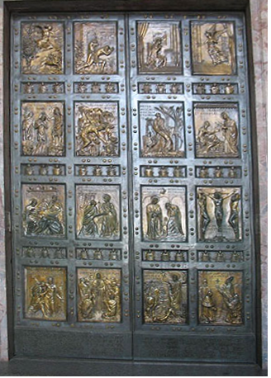
L’intérieur de la basilique

L’espace y est gigantesque, et notre regard est directement attiré vers le fond de l’église, plus précisément vers le podium du maître autel, couvert de son gigantesque baldaquin à colonnes de bronze. Cet autel est aussi appelé « autel papal », car seul le pape peut y célébrer la messe.
Malgré l’immensité, les proportions du bâtiment sont harmonieuses et équilibrées. On peut s’en faire une idée en se plaçant à côté de l’un des deux grands bénitiers d’entrée, faits de conques marines géantes.
Sur le sol, près de la porte d’entrée centrale, nous voyons un cercle de porphyre rouge. C’est à cet endroit qu’au Moyen Age, donc dans l’ancienne basilique, les empereurs d’Allemagne recevaient du pape l’onction du pouvoir et la couronne impériale.
Laissons notre regard courir sur les gigantesques murs et les voûtes impressionnantes. Le décor est extrêmement riche, mais nous n’y verrons pratiquement pas de matériaux fragiles tels que des peintures sur toile. Tout ici est fait pour marquer l’éternité de l’Eglise. Aussi, seuls les décors durables sont utilisés, comme la sculpture ou la mosaïque, omniprésente dans l’édifice. Et en haut des murs, dans les grandes niches, vous voyez les statues des grands fondateurs d’ordres religieux.

Avançons en direction de l’autel papal. C’est là que nous aurons la meilleure vue sur le projet original de Bramante et de Michel Ange.

Nous voici devant l’autel papal. Nous constatons en effet qu’autour du podium de l’autel, l’église est relativement symétrique. A gauche, à droite et derrière l’autel s’étend des bras de longueur égale. Le seul bras un peu plus long est celui que nous avons parcouru, c’est-à-dire l’espace compris entre l’autel et l’entrée. Il fut rallongé au 17ème siècle pour gagner un peu de place, rompant ainsi l’harmonie du plan original de Bramante, qui voulait quatre bras identiques, le fameux plan en croix grecque déjà mentionné. C’est aussi à cause de cet allongement que la coupole centrale n’est plus visible depuis la place.

Selon le plan original, toute l’église devait être centrée autour du maître autel, dans la croisée centrale. Lui-même surmontant ce qu’on appelle les « grottes », des sous-sols archéologiques qui comprennent des restes de la basilique paléochrétienne et un cimetière antique, réputé contenir la tombe de l’apôtre Pierre. Ces sous-sols ne sont que partiellement ouverts à la visite.
Un escalier, que nous vous indiquerons plus tard, permet d’y descendre. On peut y voir quelques tombeaux de papes et une plaque qui indique la présence à proximité du tombeau de saint Pierre. Notons que les tombeaux de papes que nous y verrons sont des tombes provisoires. Leur corps est généralement transporté ailleurs, parfois bien des années après leur mort.

Levons maintenant les yeux vers l’immense coupole. Elle repose sur un mur cylindrique, appelé le tambour, percé de 16 fenêtres. Ces fenêtres se trouvent à une hauteur de 45 mètres. Le sommet de la coupole, marqué par un lanternon, ou petite tourelle percée de fenêtres, culmine à 120 mètres, à l’intérieur de l’église. Les quatre grands médaillons ronds qui décorent les angles sous la coupole ont chacun 8 mètres de diamètre. Ces proportions peuvent étonner, car là non plus, le visiteur ne se sent pas écrasé par cette immensité. Les rapports de proportion sont établis de telle manière que l’espace reste équilibré. Il n’en reste pas moins que Saint-Pierre était la plus grande église du monde, du moins jusqu’à la construction, en 1990, de la basilique Notre-Dame de la Paix, à Yamoussoukro, en Côte d’Ivoire, dont le sommet lui, culmine à 158 mètres. Notons que cette église de Yamoussoukro, invraisemblable mastodonte émergeant de la brousse africaine, fut donnée au Vatican. Elle constitue donc une extra-territorialité de l’état pontifical. Pour visiter tout l’ensemble du territoire du Vatican, il nous faut désormais compléter notre circuit par un petit détour sous les tropiques.

Mais revenons sous le soleil romain. Toute la coupole de Saint-Pierre est décorée de mosaïques réalisées au 17ème siècle par Giuseppe Cesari, plus connu sous le nom de « Cavalier d’Arpin». Elles représentent des assemblées célestes : le Christ, la Vierge, les apôtres, les anges. Ces mosaïques sont séparées par les nervures de la coupole, et convergent tout naturellement vers l’image du Père bénissant, située au fond du lanternon central.

Les œuvres du célèbre Bernin

La plus importante partie du décor de la basilique est due au célèbre Bernin, sous le pontificat du Pape Urbain 8 Barberini. C’est ce pape qui lui commanda ses œuvres les plus gigantesques. Nous aurons l’occasion de voir, à de nombreux endroits dans la basilique, comme d’ailleurs partout dans Rome, le blason de ce pape et de sa famille, constitué de trois abeilles.

Le Bernin recouvrit l’autel papal de son gigantesque dais de bronze, ou baldaquin. Ces travaux débutèrent en 1633, alors que l’artiste n’avait pas 26 ans. Il conçut de très audacieuses colonnes torses, c’est-à-dire non rectilignes, mais montant en se tordant, un peu comme la tige d’une plante grimpante. Ce genre de colonne est très caractéristique de l’art baroque, qui privilégie toujours mouvement et déséquilibre. Un architecte de la renaissance aurait lui, conçu des colonnes droites pour accentuer l’effet de symétrie et de solidité. Le bronze nécessaire à cette construction fut pris aux portes d’un monument antique, le Panthéon, qui se trouve toujours dans le quartier du Champ de Mars. Ces portes de bronze, qui remontaient au 3ème siècle, furent donc fondues pour en faire ce nouveau monument. Le peuple romain profondément choqué, en tira une petite sentence qui courut alors à Rome sur la famille Barbarini, celle du pape: « Quod non fecerunt barbari, fecerunt Barbarini », « ce que les barbares n’ont pas fait, les Barbarini l’ont fait».

Mais revenons au Bernin : il creusa les murs d’angle de la croisée centrale de quatre grandes niches, afin d’y loger quatre grandes statues de marbre. Nous vous invitons à en faire le tour.
Chacune de ces statues représente un saint ou une sainte en référence aux reliques conservées derrière le balcon qui les surmonte. Toutes ces reliques ont à voir avec la Passion et la Crucifixion. Les statues représentent sainte Hélène, tenant une grande croix, saint André, avec sa croix en forme de « X », sainte Véronique, avec son voile marqué par le visage du Christ, et saint Longin, tenant la lance qui servi à percer le flanc du Christ sur la croix. Longin, rappelons-le, est le légionnaire qui aurait percé de sa lance le côté du Christ alors sur la croix, pour s’assurer de sa mort. Il se convertira et subira à son tour le martyr. Sa statue, sculptée par Le Bernin lui-même, marque la présence d’un reliquaire contenant la lance sacrée. Cette lance fut donnée au pape par le Sultan Ottoman Bajazet 2. Le reliquaire se trouve derrière le balcon qui surmonte la statue.
C’est aux pieds de la statue de saint Longin que vous trouverez l’escalier descendant aux grottes mentionnées tout à l’heure.

La cathedra petri : le siège de Saint-Pierre

Au fond de l’église, au-delà de l’autel papal,se trouve une autre œuvre majeure du Bernin :
la « cathedra petri », le siège de saint Pierre. Approchons-nous.

Surmontant un autel, un grand siège de bronze semble porté par des nuages dorés, à peine soutenus par les quatre saints qui l’entourent.

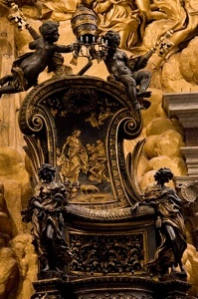

Ces saints sont les quatre docteurs de l’Eglise, c’est-à-dire les quatre théologiens qui, dans l’Eglise primitive, ont donné un enseignement auquel s’attachera ensuite toute la tradition chrétienne : saint Augustin, et saint Ambroise, qui représentent l’Eglise d’Occident. Saint Athanase et Chrysostome qui représentent quant à eux l’Eglise d’Orient. Ce siège de bronze contient un siège de bois qui passe pour être celui de Pierre, le premier pape. En réalité, il fut plus vraisemblablement offert à l’Eglise par le roi carolingien Charles le Chauve, après son couronnement à Rome en 875.

Au dessus, un vitrail représente la colombe du Saint-Esprit.
La lumière de l’Esprit, incarnée à travers celle du jour, est prolongée par des éclats de bronze doré. Et nous avons sous les yeux un magnifique exemple de la théâtralité de l’art baroque qui présente les choses saintes dans une mise en scène faite pour impressionner les fidèles (et récupérer les âmes perdues chez les protestants …) .
La statue en bronze de Saint Pierre

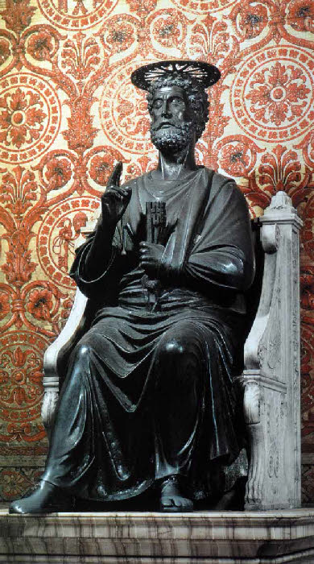
La statue que nous voyons ici est la copie d’une autre statue en marbre beaucoup plus ancienne, conservée elle dans les grottes vaticanes.
Cette statue fait l’objet d’une vénération toute particulière comme en témoigne le pied droit du saint, usé par les baisers des fidèles depuis des siècles.

Le 29 juin, jour de la fête de saint Pierre, la statue est revêtue des habits pontificaux, et coiffée de la tiare ou couronne papale.

La Pieta : l’œuvre de Michel Ange : La Vierge au Christ mort

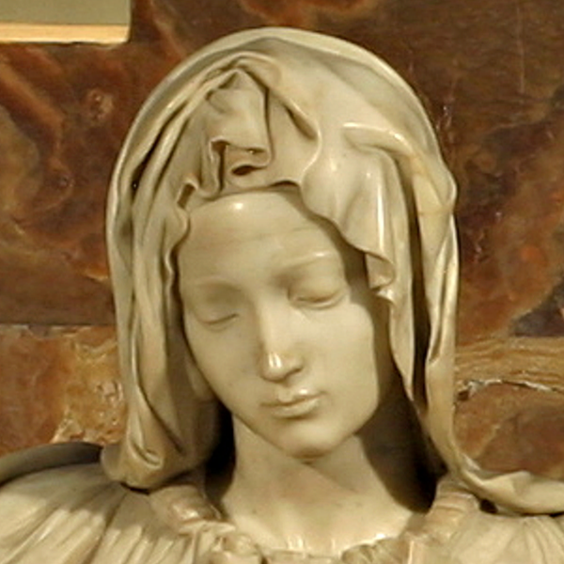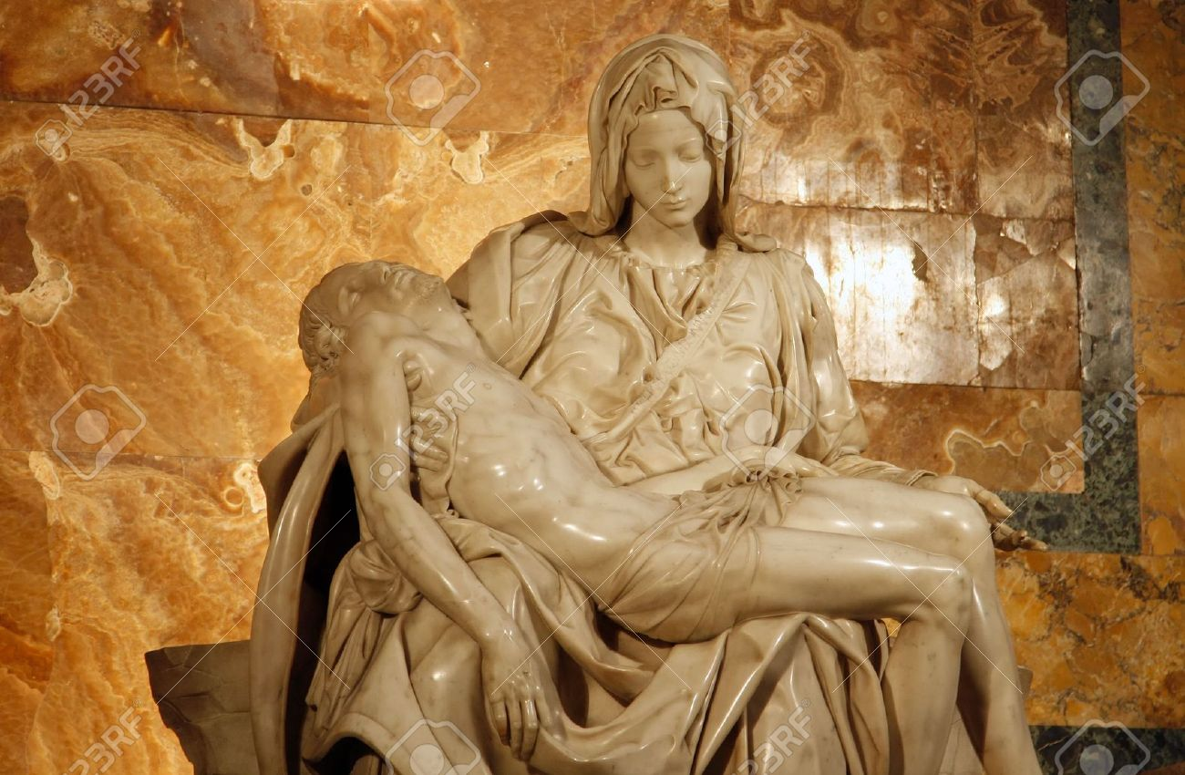

Cette magnifique statue fut sculptée par Michel Ange pour le Jubilé de 1500.
L’artiste, d’origine florentine, était alors à Rome depuis peu : il était donc peu connu.
Cette commande lui fut faite par le cardinal Riario à qui Michel Ange avait vendu une statue représentant Eros, le dieu antique de l’amour.
Michel Ange ,auteur de la statue, l’avait faite passer pour une véritable œuvre antique.
Lorsqu’il s’aperçut de la supercherie, le cardinal, loin d’être furieux, exprima son admiration devant le génie du sculpteur, et c’est dans ce contexte qu’il lui commande cette Pieta.
En 1972 un déséquilibré l’endommagea à coups de marteaux. Après une restauration quasi parfaite, l’œuvre est aujourd’hui protégée du public par une plaque de verre .
La Vierge porte sur la poitrine un ruban, posé en sautoir. Sur ce ruban se lit une inscription, qui n’est rien d’autre que la signature de l’artiste. C’est en fait la seule sculpture que Michel Ange signa.
Michel Ange avait entendu dire qu’on admirait son oeuvre, mais qu’on l’attribuait à Cristoforo Solari, alors plus célèbre que lui. Il serait alors venu la nuit qui suivit l’inauguration, afin d’y apposer sa signature pour faire cesser cette fausse attribution.

Les Catacombes du Vatican.

